Дене шынықтыру пәнінің мұғалімі: Халабаева Зулфия Рохатовна
Дене тәрбиесі: 7«а» сынып Сабақ №50 кун реті: ___мин:45
Тақырыбы: Допты себетке лақтыру.
Сабақтың мақсаты:
1.Оқушыларға допты себетке лақтырудың әдіс-тәсілдерін үйрету.
2.Шынығу жаттығуларын жасату арқылы оқушылардың шапшаңдық, күштілік және
төзімділік қасиеттерін арттыру.
3.Оқушыларды қимыл қозғалысқа қатыстыра отырып дені сау азамат болуға,
отан сүйгіштіккке және ұйымшылдыққа тәрбиелеу.
Сабақтың әдісі: көрсету, үйрету, жаттығу, жекелеп, топпен.
Өтетін орны: спортзал.
Құрал-жабдықтар: секундомер, ысқырық,уақыт өлшеуіш және баскетбол доптары.
№ | Сабақтың мазмұны | Уақыт мөлшері | Әдістемелік нұсқаулар
I | Дайындық бөлімі:  Оқушыларды сапқа тұрғызу. Сәлемдесу. Кезекшінің баяндамасы. Оқушыларды түгендеу. Жаңа сабақты түсіндіру.Тақырыптың мақсатымен таныстырып өту. Үйге берілген тапсырманы сұрау. Қауіпсіздік ережесін сақтау. Жүру бағытында орындалатын жаттығулар. Жүгіру бағытында орындалатын жаттығулар.  Жалпы дамыту жаттығулар:  Б.қ: қол белде,басымызды оңға және солға айландыру.  Б.қ:қолымызды иық үстіне қойып алдыға және артқа айландыру.  Б.қ: қолдар алдында отырамыз,қолдар белде тұрамыз.  Б.қ: секіру жаттығулары. | мин-10  5-8 рет  5-8 рет  5-8 рет | Оқушылардың спорттық киімдерін тексеру.  Зейін қойып тыңдауларын бақылау.  Жеңіл жүгіріспен жүгіру.  Жаттығуларды дұрыстап орындау.
II | Негізгі бөлімі:Оқушыларды сапқа тұрғызып сабақтың міндеттерімен таныстыру. алға қойып, допты аяқ астынан оң қолдан сол қолға беру.  1-2 сол аяқты алға қойып, допты аяқ арасынан сол қолдан оң қолға беру.  Аяқ иық деңгейінде , допты кеуде алдында ұстау.  1 – допты жоғары лақтыру. 2 – қағып алу  1 – допты жоғары лақтыру. 2- қолды шапалақтап қағып алу. 1 – допты жоғары лақтыру.  2- қолды артқа , алға шапалақтап қағып алу.  Бастапқы қалып: Аяқ, иық деңгейінде, допты кеуде алдында ұстау. 1 – оң қолмен допты жоғары лақтыру.  2 – екі қолмен допты жоғары лақтыру.  3- сол қолмен допты жоғары лақтыру.  4- екі қолмен тосып алу. Екі адым бір – біріне қарама - қарсы тұру. Аяқ иық деңгейінде алға еңкейіп тұру.  1- денені жазып барып, допты лақтыру.  2- алға қарай иіліп допты тосып алу.  Доппен жүгіріп келіп тоқтап орта қашықтықтан торға лақтыру. Екі жақты баскетбол ойыны. | мин-25  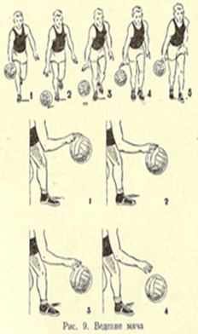 | Қауіпсіздік ережелерін  сақтау.  Оқушылардың  мұқият  тыңдап,  көріп,  бақылап  тұруын  ескерту.  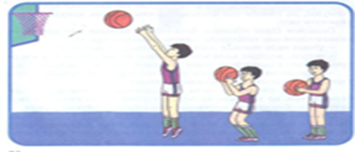  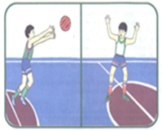
III | Қорытынды бөлімі:  Оқушыларды сапқа тұрғызу.  Денені бір қалыпқа келтіру.  Оқушыларды бағалау.  Жіберген қателерін айту.  Үйге тапсырма беру.  Қолды бүгіп жазу жаттығулары және тартылу жаттығуларын қайталау | мин-5 | Оқушылардың жіберген қателерін дұрыстау.  Сабақты аяқтау,  сау болыңдар!

